**PLANTILLA DE REPORTE DE ERROR**

|  |  |
| --- | --- |
| Número de Bug | ***0001*** |
| Nombre del Tester | *Jonathan Vela* |
| Titulo | *Botón para ordenar votos no funciona* |
| Día del Reporte | *24/11/2021* |
| Sistema Operativo | *Windows 10* |
| Browser | *Versión 96.0.4664.45 (Build oficial) (64 bits)* |
| Prioridad | *Media* |
| Asignado a: | *XXXXXXXXXXX* |

**Descripción**

*Al ingresar a la sesión de “Popular Make” no es posible ordenar los autos por mayor o menor numeros de votos al hacer clic en el botón de “votes”*

**Pasos para la reproducción**

1. *Ingresar a la página https://buggy.justtestit.org/*
2. *Ingresar credenciales de acceso correctamente*
3. *Hacer clic en la sesión de “Popular Make”*
4. *Hacer clic en el botón de “votes”*

**Resultado Esperado**

*Ver los autos de forma ascendente y descendente de acuerdo con el numero de votos que posean.*

**Resultado Actual**

*Los resultados de los votos de los autos no se organizan de forma ascendente o descendente.*

**Impresión de pantalla / video y otros**

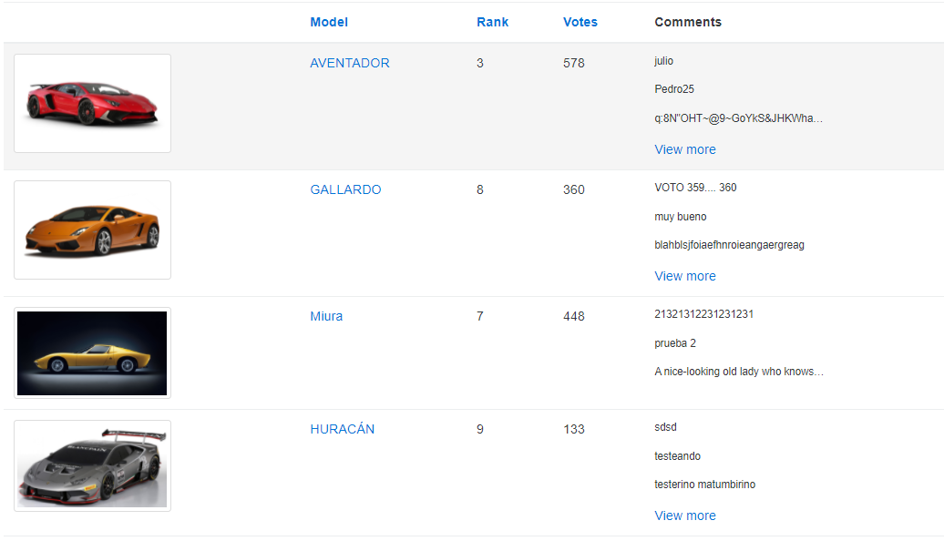

**PLANTILLA DE REPORTE DE ERROR**

|  |  |
| --- | --- |
| Número de Bug | ***0002*** |
| Nombre del Tester | *Jonathan Vela* |
| Titulo | *Boton para ordenar el rank no funciona* |
| Día del Reporte | *24/11/2021* |
| Sistema Operativo | *Windows 10* |
| Browser | *Versión 96.0.4664.45 (Build oficial) (64 bits)* |
| Prioridad | *Media* |
| Asignado a: | *XXXXXXXXXXX* |

**Descripción**

*Al ingresar a la sesión de “Popular Make” no es posible ordenar los autos por mayor o menor numero de rank*

**Pasos para la reproducción**

1. *Ingresar a la página https://buggy.justtestit.org/*
2. *Ingresar credenciales de acceso correctamente*
3. *Hacer clic en la sesión de “Popular Make”*
4. *Hacer clic en el botón de “rank”*

**Resultado Esperado**

*Ver los autos de forma ascendente y descendente de acuerdo con el numero de rank que posean.*

**Resultado Actual**

*Los resultados de los rank de los autos no se organizan de forma ascendente o descendente.*

**Impresión de pantalla / video y otros**



**PLANTILLA DE REPORTE DE ERROR**

|  |  |
| --- | --- |
| Número de Bug | ***0003*** |
| Nombre del Tester | *Jonathan Vela* |
| Titulo | *No es posible visualizar la imagen ampliada de los autos* |
| Día del Reporte | *24/11/2021* |
| Sistema Operativo | *Windows 10* |
| Browser | *Versión 96.0.4664.45 (Build oficial) (64 bits)* |
| Prioridad | *Media* |
| Asignado a: | *XXXXXXXXXXX* |

**Descripción**

*No es posible visualizar la foto de los autos en tamaño completo*

**Pasos para la reproducción**

1. *Ingresar a la página https://buggy.justtestit.org/*
2. *Ingresar credenciales de acceso correctamente*
3. *Ingresar a cualquier sesión*
4. *Seleccionar cualquier auto*
5. *Hacer clic en la foto del auto*

**Resultado Esperado**

*Visualizar la foto del auto en tamaño completo*

**Resultado Actual**

*Al hacer clic en la foto del auto la pagina se redirecciona al home*

**Impresión de pantalla / video y otros**

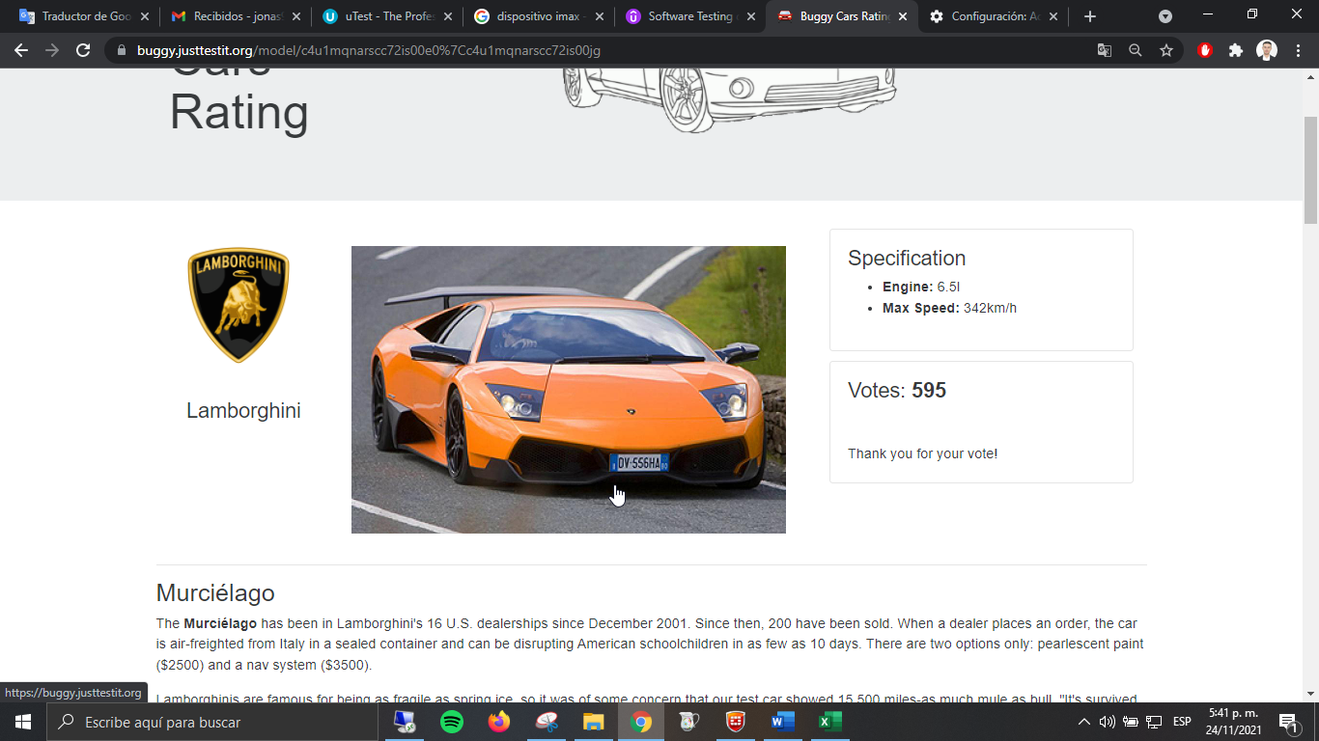

**PLANTILLA DE REPORTE DE ERROR**

|  |  |
| --- | --- |
| Número de Bug | ***0004*** |
| Nombre del Tester | *Jonathan Vela* |
| Titulo | *No es posible regresar al home cuando ingresar al “Popular Make”* |
| Día del Reporte | *24/11/2021* |
| Sistema Operativo | *Windows 10* |
| Browser | *Versión 96.0.4664.45 (Build oficial) (64 bits)* |
| Prioridad | *Bajo* |
| Asignado a: | *XXXXXXXXXXX* |

**Descripción**

*Al momento de ingresar al apartado de “popular make” no es posible regresar al home utilizando el botón de buggy rating*

**Pasos para la reproducción**

1. *Ingresar a la página https://buggy.justtestit.org/*
2. *Ingresar credenciales de acceso correctamente*
3. *Ingresar a la “popular make”*
4. *Hacer clic en el botón “buggy rating”.*

**Resultado Esperado**

*Regresar al home*

**Resultado Actual**

*No sucede nada, en la parte de abajo se visualiza: “https://buggy.justtestit.org/broken”*

**Impresión de pantalla / video y otros**

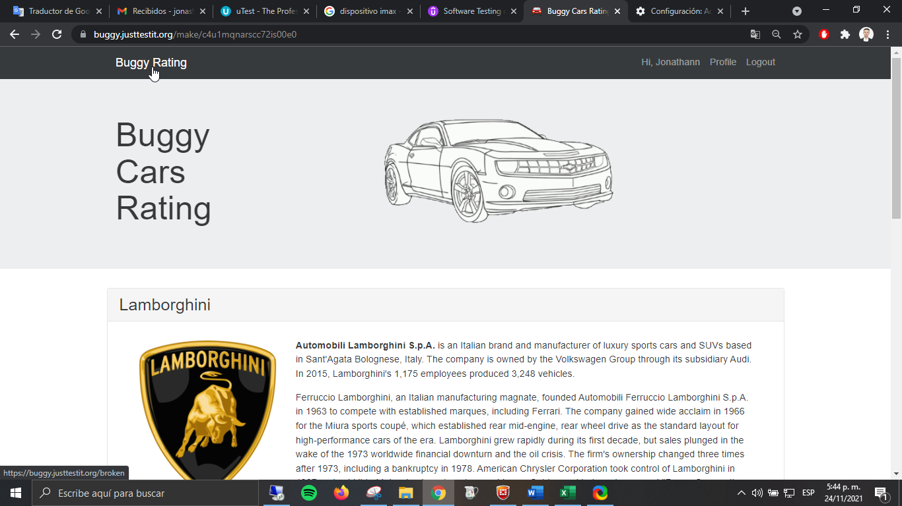

**PLANTILLA DE REPORTE DE ERROR**

|  |  |
| --- | --- |
| Número de Bug | ***0005*** |
| Nombre del Tester | *Jonathan Vela* |
| Titulo | *Se puede ingresar a paginas que no existen* |
| Día del Reporte | *24/11/2021* |
| Sistema Operativo | *Windows 10* |
| Browser | *Versión 96.0.4664.45 (Build oficial) (64 bits)* |
| Prioridad | *Bajo* |
| Asignado a: | *XXXXXXXXXXX* |

**Descripción**

*Al momento de ingresar al apartado de “overall rating ” se visualizan 5 páginas de contenido, sin embargo es posible superar ese tope ingresando a paginas que no existen.*

**Pasos para la reproducción**

1. *Ingresar a la página https://buggy.justtestit.org/*
2. *Ingresar credenciales de acceso correctamente*
3. *Ingresar a la sesión “overall rating ”*
4. *Ingresar el numero 6 en el botón de la pagina ubicado en la parte inferior y dar enter.*

**Resultado Esperado**

*La página debería tener una validación para impedir ingresar a paginas que no existen*

**Resultado Actual**

*Es posible ingresar a paginas que no existen o supera el tope del contenido de 5 paginas.*

**Impresión de pantalla / video y otros**

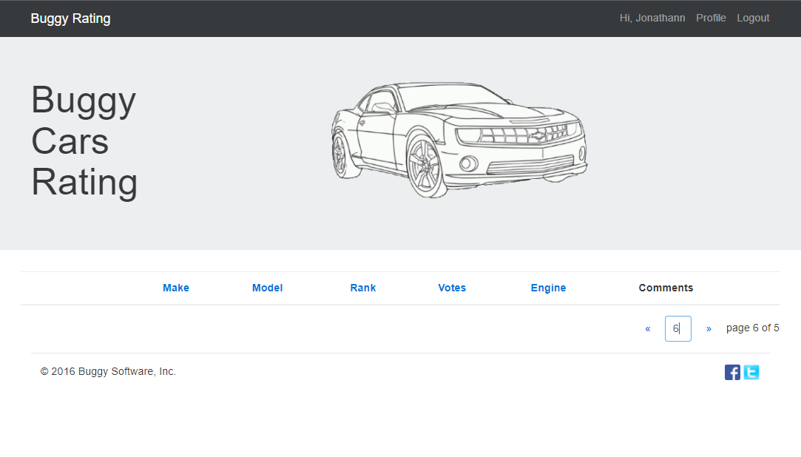

**PLANTILLA DE REPORTE DE ERROR**

|  |  |
| --- | --- |
| Número de Bug | ***0006*** |
| Nombre del Tester | *Jonathan Vela* |
| Titulo | *Algunos nombres de los modelos están escritos en mayúscula y minúsculas* |
| Día del Reporte | *24/11/2021* |
| Sistema Operativo | *Windows 10* |
| Browser | *Versión 96.0.4664.45 (Build oficial) (64 bits)* |
| Prioridad | *Bajo* |
| Asignado a: | *XXXXXXXXXXX* |

**Descripción**

*Al momento de visualizar los autos se visualizan que algunos nombres de los modelos están en mayuscula y otros en minuscula*

**Pasos para la reproducción**

1. *Ingresar a la página https://buggy.justtestit.org/*
2. *Ingresar credenciales de acceso correctamente*
3. *Ingresar a la sesión “popular make ”*
4. *Ingresar a la pagina 2*

**Resultado Esperado**

*El nombre de los modelos deberían estar todos en minúscula*

**Resultado Actual**

*Hay algunos modelos escritos en mayuscula y otros escritos en mayuscula*

**Impresión de pantalla / video y otros**

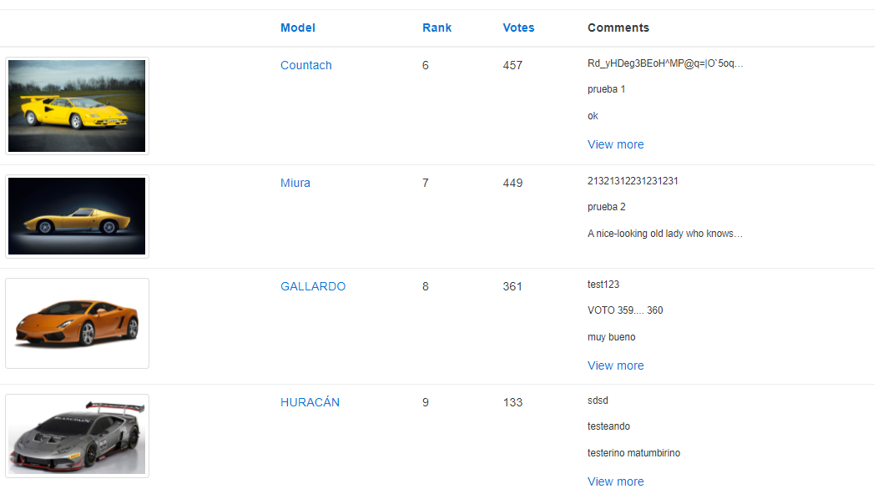

**PLANTILLA DE REPORTE DE ERROR**

|  |  |
| --- | --- |
| Número de Bug | ***0007*** |
| Nombre del Tester | *Jonathan Vela* |
| Titulo | *Al momento de actualizar la edad es posible ingresar valor 0* |
| Día del Reporte | *24/11/2021* |
| Sistema Operativo | *Windows 10* |
| Browser | *Versión 96.0.4664.45 (Build oficial) (64 bits)* |
| Prioridad | *Bajo* |
| Asignado a: | *XXXXXXXXXXX* |

**Descripción**

*En el perfil del usuario se puede ingresar 0 en la edad*

**Pasos para la reproducción**

1. *Ingresar a la página https://buggy.justtestit.org/*
2. *Ingresar credenciales de acceso correctamente*
3. *Ingresar a la sesión “profile”*
4. *En el campo edad poner 0*
5. *Hacer clic en actualizar*

**Resultado Esperado**

*El sistema debería tener una edad mínima como 18 años*

**Resultado Actual**

*Es posible agregar el numero 0 en la edad*

**Impresión de pantalla / video y otros**

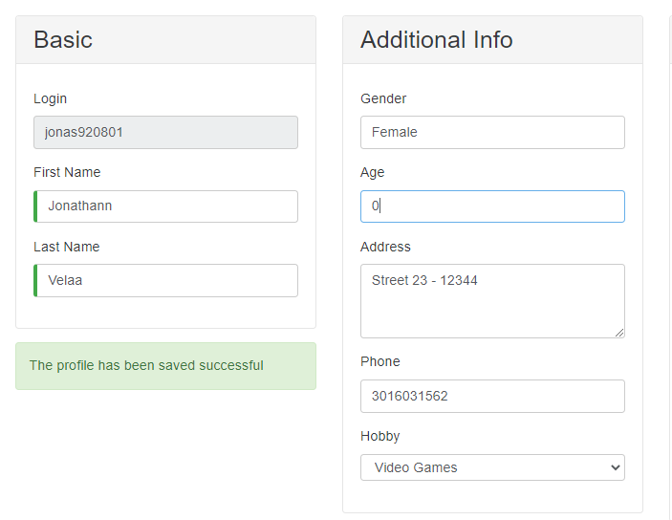

**PLANTILLA DE REPORTE DE ERROR**

|  |  |
| --- | --- |
| Número de Bug | ***0008*** |
| Nombre del Tester | *Jonathan Vela* |
| Titulo | *El sistema diferencia mayúsculas y minúsculas al momento de registrar el alias del usuario para la creacion de cuenta.* |
| Día del Reporte | *24/11/2021* |
| Sistema Operativo | *Windows 10* |
| Browser | *Versión 96.0.4664.45 (Build oficial) (64 bits)* |
| Prioridad | *Bajo* |
| Asignado a: | *XXXXXXXXXXX* |

**Descripción**

*En el perfil del usuario se puede ingresar 0 en la edad*

**Pasos para la reproducción**

1. *Ingresar a la página https://buggy.justtestit.org/*
2. *Ingresar al botón de “registrer” ubicado en la parte derecha*
3. *Registrar nombre de alias “jonas920801”*
4. *Completar el registro*
5. *Repetir los pasos del 1 al 2*
6. *Registrar el nombre de alias “Jonas920801”*
7. *Completar el registro*

**Resultado Esperado**

*El sistema no debería diferenciar entre mayúsculas y minúsculas en la creación del alias de usuario.*

**Resultado Actual**

*El sistema diferencia mayúsculas y minúsculas en la creación del alias de usuario.*

**Impresión de pantalla / video y otros**

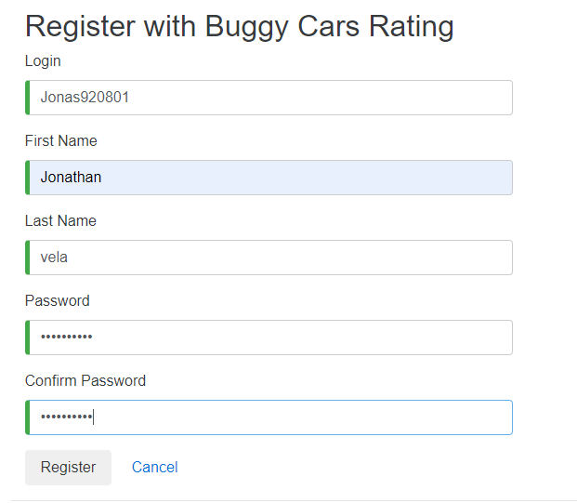 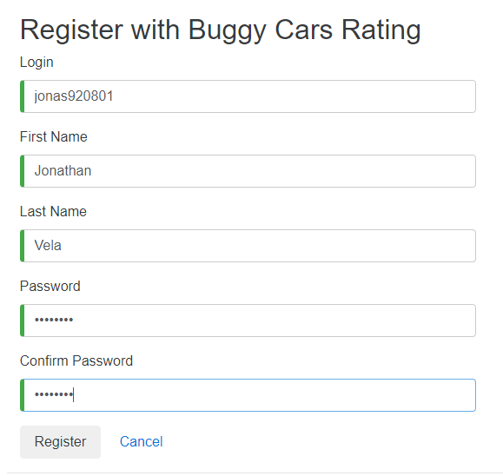

**PLANTILLA DE REPORTE DE ERROR**

|  |  |
| --- | --- |
| Número de Bug | ***0009*** |
| Nombre del Tester | *Jonathan Vela* |
| Titulo | *No se puede recuperar o restablecer la clave de acceso a la pagina* |
| Día del Reporte | *24/11/2021* |
| Sistema Operativo | *Windows 10* |
| Browser | *Versión 96.0.4664.45 (Build oficial) (64 bits)* |
| Prioridad | *Alto* |
| Asignado a: | *XXXXXXXXXXX* |

**Descripción**

*En el momento en que un usuario olvida la contraseña no tiene la opción de recuperarla o restablecerla*

**Pasos para la reproducción**

1. *Ingresar a la página https://buggy.justtestit.org/*
2. *Ingresar credenciales de acceso a la cuenta erroneos*
3. *Hacer clic en login*

**Resultado Esperado**

*El sistema debería mostrar una opción de recuperación de contraseña para el acceso a la cuenta.*

**Resultado Actual**

*El sistema no cuenta con una opción de recuperación de contraseña cuando se olvida.*

**Impresión de pantalla / video y otros**

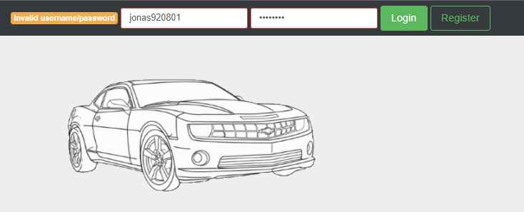

**PLANTILLA DE REPORTE DE ERROR**

|  |  |
| --- | --- |
| Número de Bug | ***0010*** |
| Nombre del Tester | *Jonathan Vela* |
| Titulo | *No se puede visualizar la página de los autos* |
| Día del Reporte | *24/11/2021* |
| Sistema Operativo | *Ios 15.1 (iphone SE 2016)* |
| Browser | *Safari 15.1* |
| Prioridad | *Alto* |
| Asignado a: | *XXXXXXXXXXX* |

**Descripción**

*Al momento de ingresar a cualquier sesión y dar clic en un auto la pagina se queda cargando*

**Pasos para la reproducción**

1. *Ingresar a la página https://buggy.justtestit.org/*
2. *Ingresar credenciales de acceso a la cuenta*
3. *Ingresar en cualquier sesión de autos*
4. *Hacer clic en la foto de cualquier auto*

**Resultado Esperado**

*Ingresar a la pagina del auto seleccionado*

**Resultado Actual**

*La pagina se queda cargando de forma constante.*

**Impresión de pantalla / video y otros**

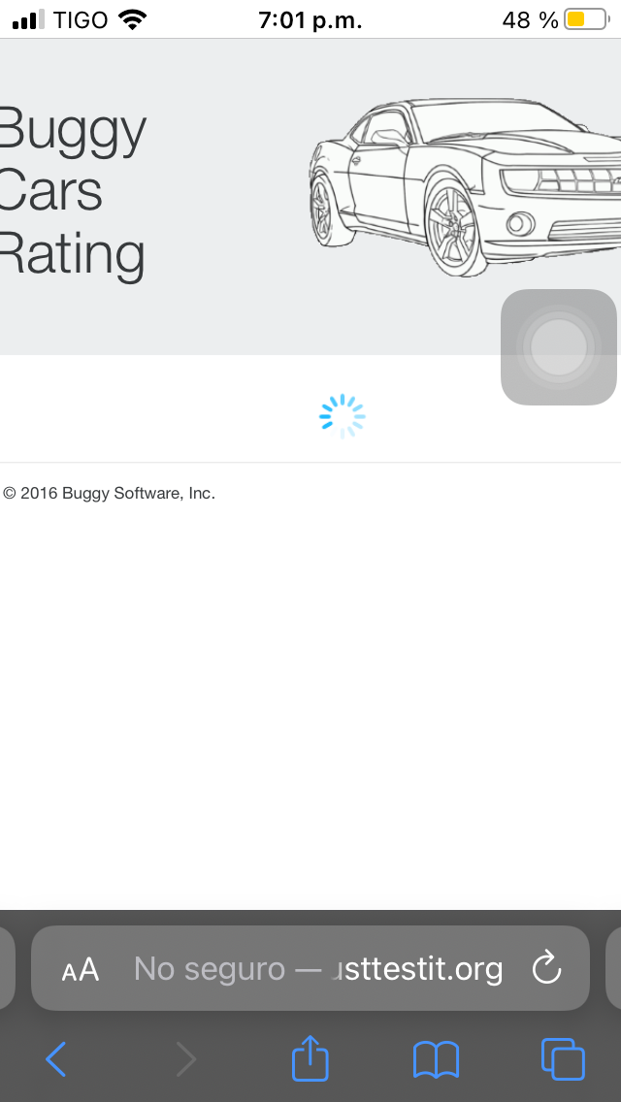

**PLANTILLA DE REPORTE DE ERROR**

|  |  |
| --- | --- |
| Número de Bug | ***0011*** |
| Nombre del Tester | *Jonathan Vela* |
| Titulo | *El campo genero tiene una opción de selección, pero se puede diligenciar libremente.* |
| Día del Reporte | *24/11/2021* |
| Sistema Operativo | *Windows 10* |
| Browser | *Versión 96.0.4664.45 (Build oficial) (64 bits)* |
| Prioridad | *Bajo* |
| Asignado a: | *XXXXXXXXXXX* |

**Descripción**

*Al momento de ingresar al perfil y actualizar el campo de género, se puede digitar cualquier palabra, a pesar de que contiene el icono de selección.*

**Pasos para la reproducción**

1. *Ingresar a la página https://buggy.justtestit.org/*
2. *Ingresar credenciales de acceso a la cuenta*
3. *Hacer clic en el botón “profile”*
4. *Hacer clic en el campo gender*
5. *Escribir cualquier palabra*
6. *Hacer clic en “save”*

**Resultado Esperado**

*El campo de genero no debe permitir escribir, solo debería mostrarse las opciones disponibles en el botón desplegable.*

**Resultado Actual**

*Se puede escribir cualquier palabra en el campo y guardarla*

**Impresión de pantalla / video y otros**

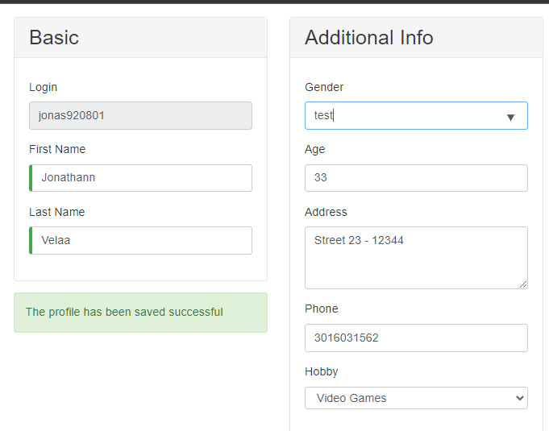

**PLANTILLA DE REPORTE DE ERROR**

|  |  |
| --- | --- |
| Número de Bug | ***0012*** |
| Nombre del Tester | *Jonathan Vela* |
| Titulo | *No se puede visualizar una imagen de un auto de la marca Lancia* |
| Día del Reporte | *24/11/2021* |
| Sistema Operativo | *Windows 10* |
| Browser | *Versión 96.0.4664.45 (Build oficial) (64 bits)* |
| Prioridad | *Bajo* |
| Asignado a: | *XXXXXXXXXXX* |

**Descripción**

*La imagen del auto marca Lancia no esta disponible*

**Pasos para la reproducción**

1. *Ingresar a la página https://buggy.justtestit.org/*
2. *Ingresar credenciales de acceso a la cuenta*
3. *Hacer clic en el botón “overall rating”*
4. *Hacer clic en el texto “Lancia” ubicada en la parte de abajo*
5. *Desplazarse hacia abajo*

**Resultado Esperado**

*Visualizar todos los autos que pertenecen a la marca*

**Resultado Actual**

*De los cuatro automóviles hay uno que no tiene imagen disponible*

**Impresión de pantalla / video y otros**

